23 января в Санкт-Петербурге ожидается мокрый снег, гололед, порывы ветра до 17 м/с
Управление по Приморскому району Главного управления МЧС России по г. Санкт-Петербургу предупреждает: по информации ФГБУ "Северо-Западное УГМС" 23 января в Санкт-Петербурге ожидается мокрый снег, гололед, порывы ветра до 17 м/с.
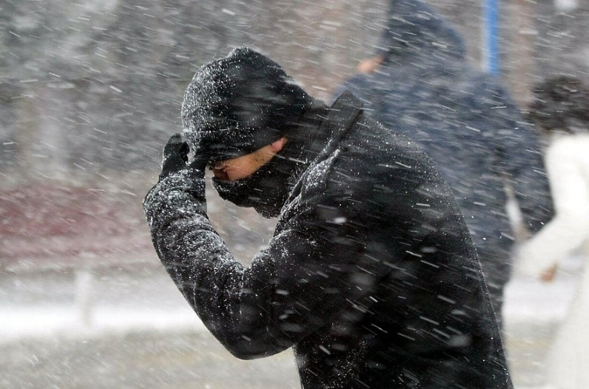
Рекомендации при сильном ветре:
- уберите хозяйственные вещи со двора дома и с балкона, уберите сухие деревья, которые могут нанести ущерб вашему жилищу. Закройте окна.
- машину поставьте в гараж, а при отсутствии гаража припаркуйте машину вдали от деревьев, а также вдали от слабо укреплённых конструкций
- находясь на улице, обходите рекламные щиты, шаткие строения и дома с неустойчивой кровлей.
- избегайте деревьев и разнообразных сооружений повышенного риска (мостов, эстакад, трубопроводов, линий электропередач, потенциально опасных промышленных объектов).
Рекомендации при сильной метели:
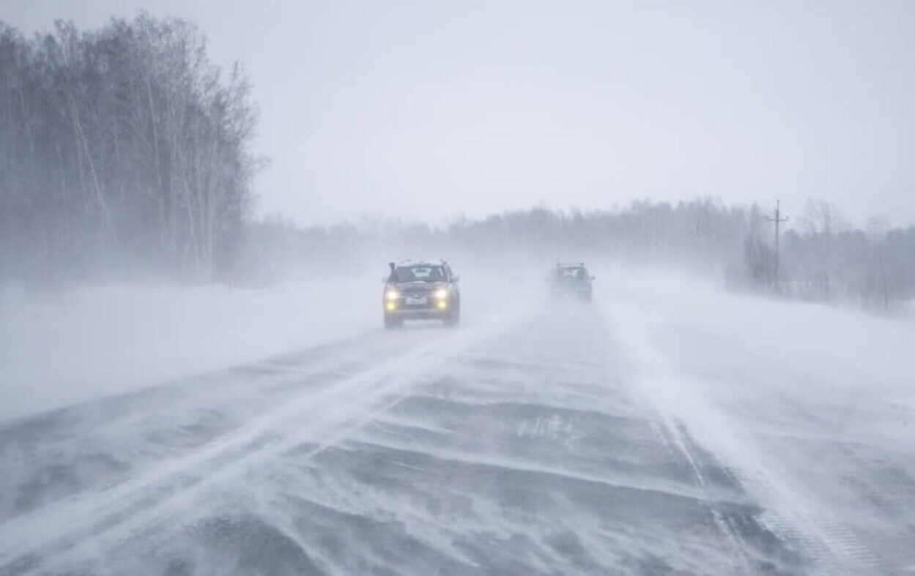
- воздержитесь от поездок по городу на личном автотранспорте;
- поскольку возможно нарушение энергоснабжения, то приготовьтесь к отключению электроэнергии, закройте газовые краны;
- машину поставьте в гараж, при отсутствии гаража машину следует парковать вдали от деревьев;
- научите детей, как действовать во время непогоды;
- находясь на улице, обходите шаткие строения и дома с неустойчивой кровлей;
- избегайте деревьев, разнообразных сооружений повышенного риска (мостов, эстакад, трубопроводов, линий электропередач);
- остерегайтесь частей конструкций и предметов, нависших на строениях, оборванных проводов линий электропередач, разбитого стекла и других источников опасности.
Рекомендации автомобилистам при гололеде:
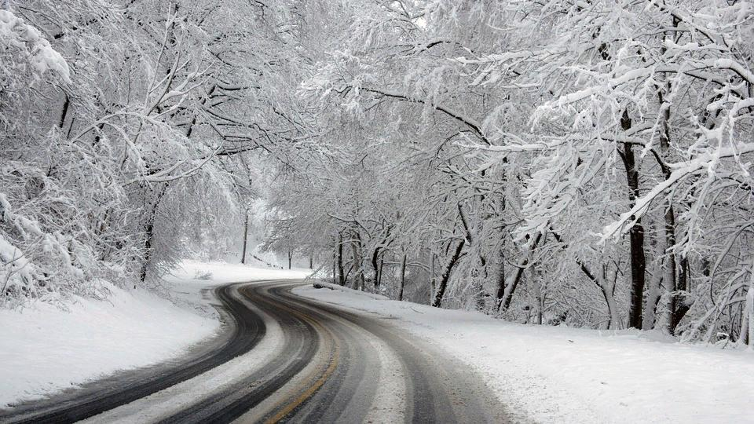
1. При управлении автомобилем в гололёд водителю нужно принять во внимание то, что тормозить в этот период нужно не так как в летний. Так при внезапном торможении при гололеде, когда тормозная педаль выжата до упора и пребывает в этом положении, автомобиль в большинстве случаев теряет сцепление с дорогой и делается неуправляемым. Происходит неуправляемый занос. Чтобы не попасть в такую ситуацию необходимо:
- тормозить прерывисто, это даст вашей машине возможность выровняться, выйти из небольшого заноса;
- всегда быть готовым включить низшую передачу: торможение при гололеде двигателем очень эффективно. Этот прием обязательно отрепетируйте на свободном пространстве.
- никогда не катиться в гололед на нейтральной передаче и тем более не тормозите на ней;
- в любой момент своего движения вы должны контролировать качество полотна под колесами автомобиля. Для этого можно иногда притормаживать, если нет никого сзади, и вы сразу почувствуете, в какой степени реагирует на это ваша машина.
2. Очень важным фактором при езде в условиях гололеда (гололедицы) является правильный выбор скорости. Ведь тормозной путь в неблагоприятных дорожных условиях может увеличиваться в 4 раза. Нужно научиться определять для себя «опасные» дорожные условия и вовремя изменять скорость движения и тип управления автомобилем.
3. При езде по скользкому покрытию повороты особенно опасны. Поэтому, чтобы избежать заносов, нужно придерживаться следующих рекомендаций:
- двигаться с не высокой скоростью;
- избегать торможения на поворотах и закруглениях;
- при поворотах и съездах с дороги очень плавно поворачивать руль;
- при остановке автомобиля заранее снижать скорость до минимальной, а потом плавно тормозить.
Рекомендации пешеходам при гололеде:
Чтобы избежать серьёзных травм, советуем обратить внимание на зимнюю обувь. Она должна быть практичной — желательно на плоской подошве или на низком квадратном каблуке, лучше, если подошва с крупной ребристостью, которая не будет скользить. Идти желательно как можно медленнее. Чем быстрее шаг, тем больше риск упасть.
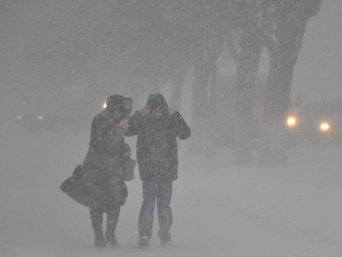
Ходить лучше на чуть согнутых в коленях ногах и ступать на всю подошву, не поднимая ноги высоко, словно скользя по льду, чувствуя каждую впадину и бугорок дороги. Не следует разговаривать по мобильному телефону на ходу – внимание должно быть максимально сконцентрировано на тротуаре. Очень важно не держать руки в карманах! Не стоит спешить, тем более пытаться бежать по скользкой дороге, особенно вблизи проезжей части. Если вы чувствуете, что вот-вот упадете и ничего уже нельзя сделать, тогда постарайтесь просто присесть (это хороший способ удержаться на ногах).
В случае чрезвычайных ситуаций необходимо звонить:
Посредством мобильных телефонов через операторов сотовой связи «Мегафон», «МТС», «Билайн», «Теле2» и т.д.:
• Набором номера «112» - для вызова службы 112 (комплексного реагирования всеми службами);
• Набором номера «101» - для вызова службы пожарной охраны;
• Набором номера «102» - для вызова службы полиции;
• Набором номера «103» - для вызова службы скорой медицинской помощи;
• Набором номера «104» - для вызова аварийной службы газа.
Посредством стационарных (городских) телефонов через операторов фиксированной связи «Ростелеком», «Весткол», «ДомРу», и .т.д.:
• Набором номера «112» - для вызова службы 112 (комплексного реагирования всеми службами);
• Набором номера «01» - для вызова службы пожарной охраны;
• Набором номера «02» - для вызова службы полиции;
• Набором номера «03» - для вызова службы скорой медицинской помощи;
• Набором номера «04» - для вызова аварийной службы газа.

Управление по Приморскому району ГУ МЧС РОССИИ по СПБ

